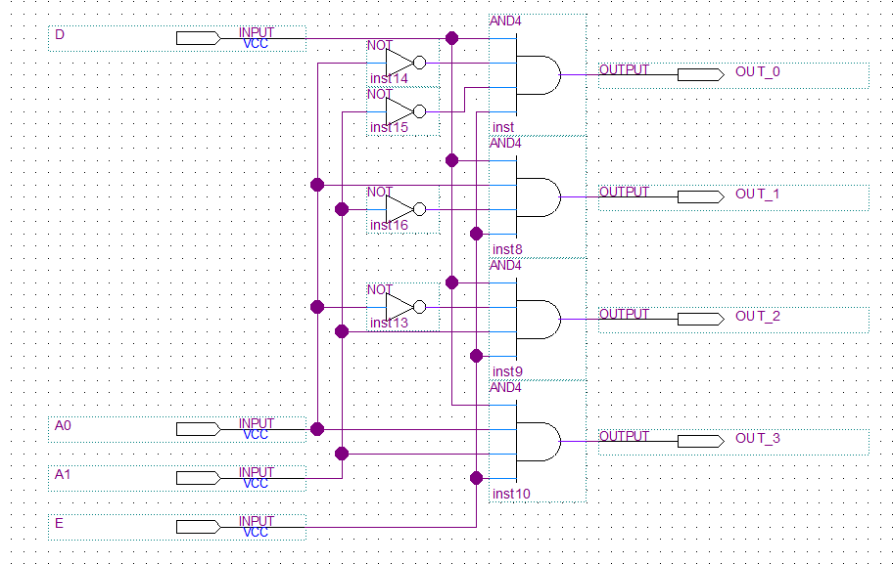

*Схема DMX 2-1*

*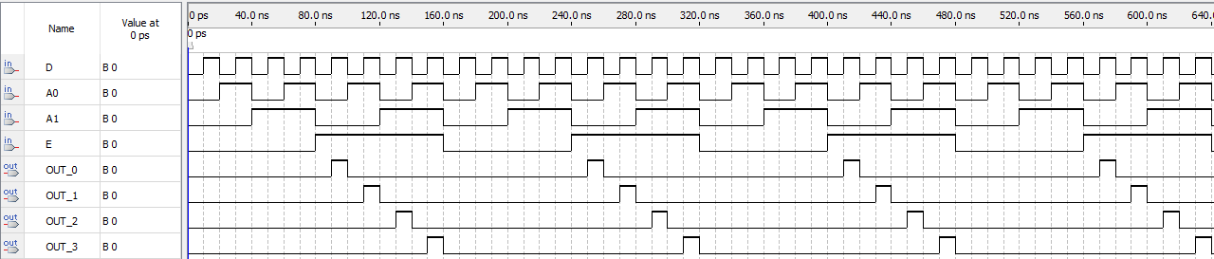*

*Временная диаграмма DMX 2-1*

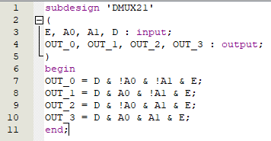

*Код для DMX 2-1*

*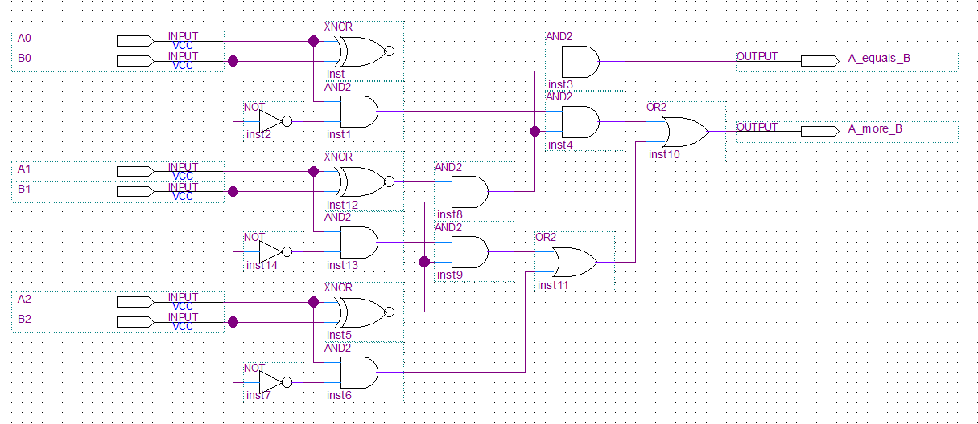*

*3-ёх разрядный компаратор*

*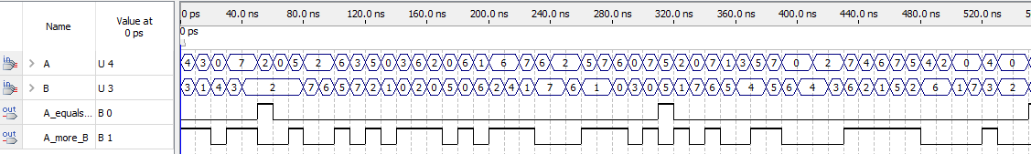*

*Временная диаграмма компаратора*

*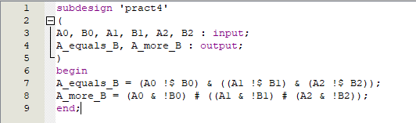*

*Код для 3-ёх разрядного компаратора*

*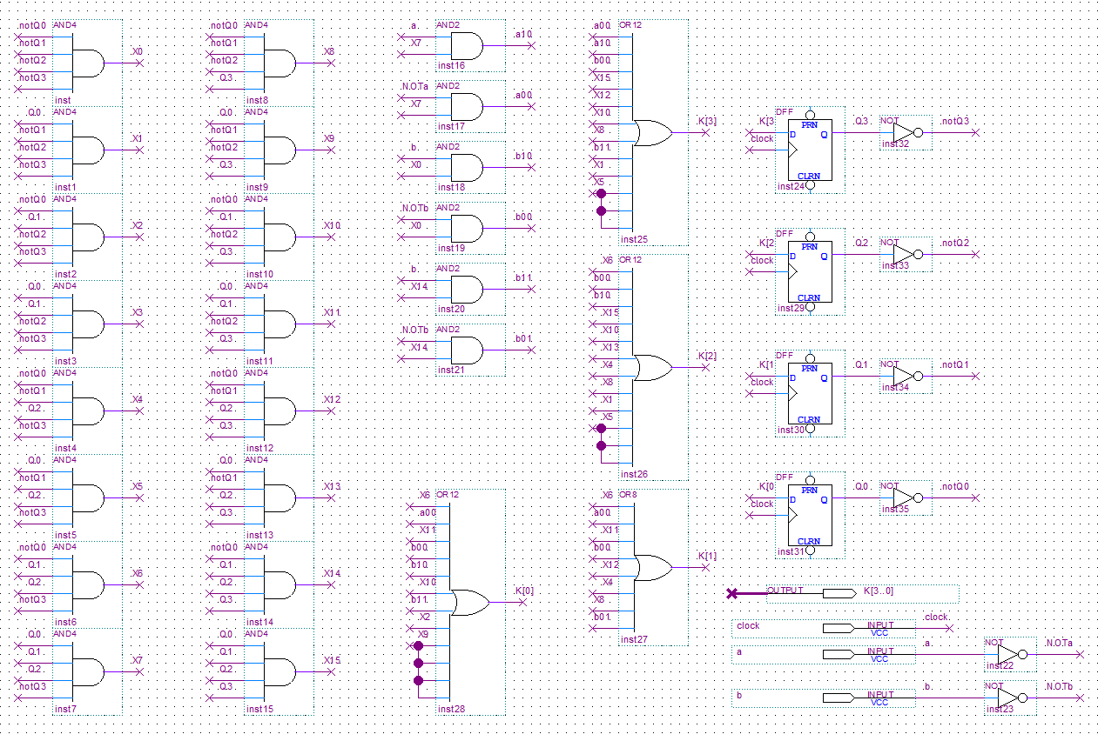*

*Счётчик с произвольным модулем счёта.*

*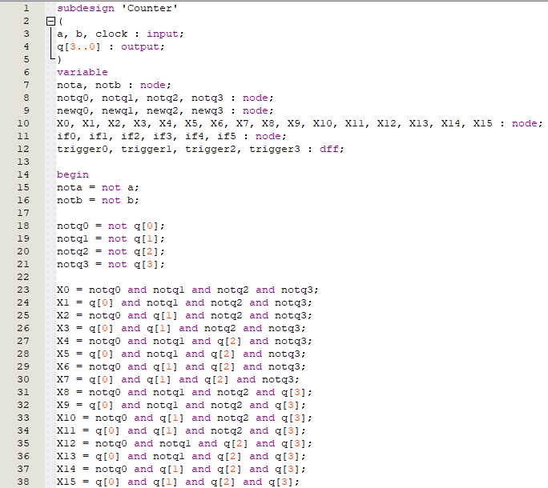*

*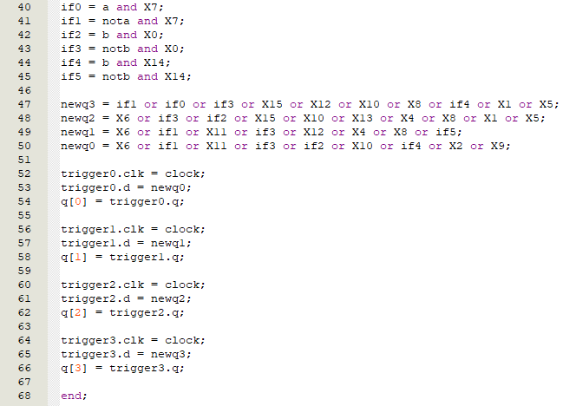*

*Код для CNT.*

* Временная диаграмма CNT.*